其他采购单：录入支出与审批处理｜云上订货系统
其他采购单适合记录不通过商品数量清单处理的采购事项，例如设备租赁、服务购买或合同费用。先把供应商、费用依据和审核结论落到同一张单，再把实际付款关联回来，才能知道这笔支出为何发生、由谁确认、还剩多少待付。本篇围绕带购买内容、押金和多级审核字段的其他采购模式说明；公司使用简化模式时，应按实际表单操作。

从其他采购单进入，先区分模式与业务边界
在PC管理端打开“其他采购单”列表，使用该列表的新增入口，保存后按原单号进入详情。不要从普通商品采购新增后，只在备注里写“费用”就认为已经建立其他采购单。普通采购要处理商品、数量、仓库及收货；其他采购表单可以没有商品明细，增强模式中的“存放点”只是合同事项的说明，不会凭这个字段增加仓库库存。
不同公司的其他采购模式可能不同。简化模式主要填写供应商、支出类别、采购金额及经办资料；增强模式增加购买类别、购买内容、其中可退押金、合同编号、可使用期间和付款方式，并提供其他采购审核记录。先确认自己看到的字段，不能把简化模式的支出类别必填位置，照搬成增强模式新增时也有同一个选择框。增强模式的支出类别可在一级审核时确认。
如果要采购十箱可销售商品并核验收货，应走商品采购和入库；如果购买的是设备使用服务，合同约定月费用和可退押金，才考虑其他采购。即使详情中残留通用“收货仓库”标签，也不能把空白位置解释为已经选定仓库。需要管理设备库存或资产时，另按已启用的对应业务办理，其他采购单本身不证明库存、资产折旧或费用自动摊销结果。
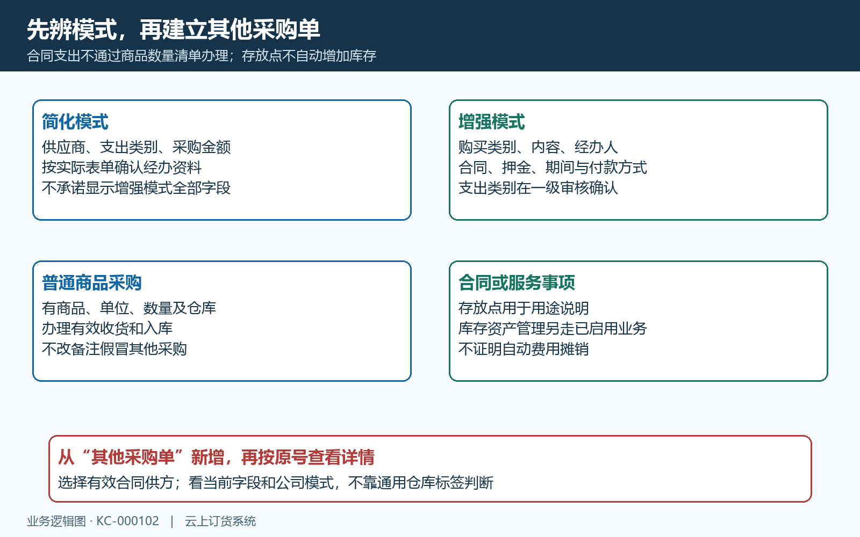
图1：根据实际表单区分简化与增强模式；合同存放点不等于商品入库仓库。

用合同资料填写金额、用途和责任人
新增时先选有效供应商，确认是合同收款对象而非名字相近的另一家公司。已有单据的供应商通常不能直接替换，选错时先判断是否已提交、审核或产生付款，再处理原单，不在原供应商资料中改名字掩盖选错。增强模式需选择购买类别、填写采购金额、经办人、付款方式和发票类型；购买内容用于解释具体事项，建议写设备或服务名称、计费依据和交付约定，不能只写“其他费用”。
例如合同总款为1200元，其中可退押金300元，双方约定的费用部分为900元。这里的采购金额按合同确定，押金是“其中”的拆分说明，不是在1200元之外再付300元。系统表单有单独的可退押金字段，但不能依赖这个字段自动判断合同总款是否已包含押金，也不能假定保存时一定拦截押金超过总金额。制单人应先人工核对金额构成，再把批准的口径交给审核人。
存放点最多十个字符，合同编号最多一百个字符，购买内容和备注各最多五百个字符；长合同正文应作为附件保留，关键条款在内容中说明。可使用期间填写起止日期，起止都有值时结束不能早于开始；它表示合同约定的使用期间，不代表每天自动生成费用。附件入口可关联合同和报价资料，表单支持最多十份，具体格式和大小以当前上传提示为准。
付款方式包含到期支付、分期支付、现款支付，应与合同一致。选择分期支付不是已经建立分期扣款计划，选择现款支付也不是钱已经出去。发票类型要按本次约定选择，包括无需发票、普通发票、专用发票或其他发票；选择需要发票后还要回查实际开票记录，不能用采购审核通过代替取得发票。
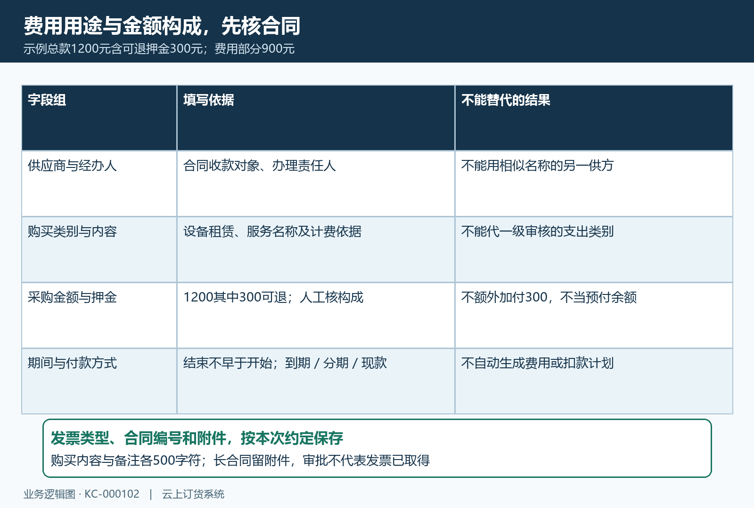
图2：示例总款1200元包含押金300元；购买类别、支出类别、付款方式和付款账户各有用途。

保存后读原单状态，再完成提交和审核
点击保存前确认金额非负、日期顺序和必填字段。人工审核要求采购金额大于零，不能把保存表单允许非负理解为零金额也能审核通过。修改金额时，新采购金额不能小于已经支付的金额，不能把已付款的单据改成小额来消除欠款。保存成功后，记录原单号并重新打开详情，核对供应商、金额、合同编号和购买内容确已保存；增强模式的新单通常使用其他采购编号，实际编号以系统返回为准，不自己手工编造一个付款关联号。
保存、提交、审核和付款是不同结果。启用人工提交时，草稿应由有权限的人员提交，随后才进入采购审核；公司设置自动提交或自动通过某级审核时，保存返回的状态可能已经前进。应读实际状态及操作日志，不能仅凭点击“保存”就承诺仍是草稿，也不能把自动通过记录写成某位审核人亲自审核。
增强模式按一级、二级、三级审核依次接续，前一级有审核记录后才能看到下一步。一级审核可确认支出类别和采购金额，各级选择审核结果并填写审核备注。购买类别说明买了什么，支出类别说明这笔款如何归类，两者不能互相替代。一级调整金额后，后续审核要依据调整后的金额重新核合同和押金，而不是继续口头使用制单时的旧金额。
其他采购流程有独立的审核设置，不应照普通商品采购流程图操作。审核节点未启用时，可以自动通过并继续后续节点；设置入口和按钮同时受公司业务开关与操作权限影响。看不到审核按钮时，先核原单是否已被其他人审核、是否仍在对应状态、自己是否具备该级权限，不能通过反复保存绕开审核。
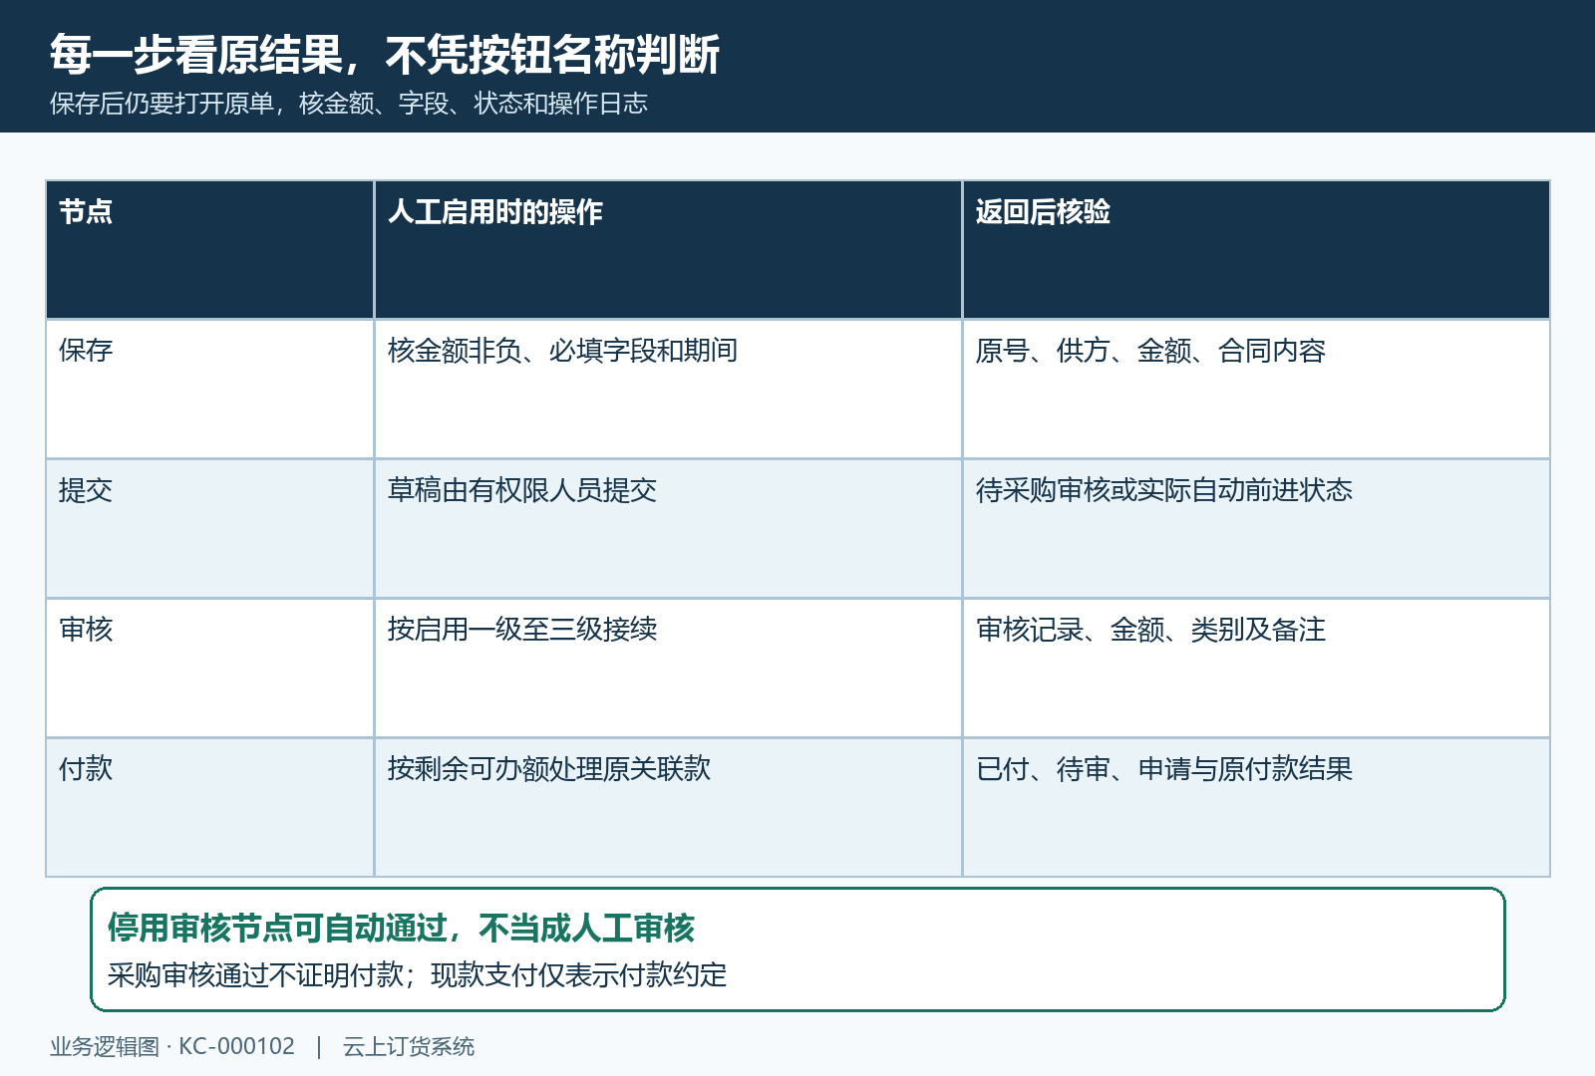
图3：保存返回后核原状态，人工或自动审核继续，实际付款仍需独立回查。
审核结果中的“不同意”和“重新申请”都不能理解为原单自动退回可编辑草稿。增强模式非同意结果会使原单进入审核不同意的不可操作状态。先读备注确认是供应商、费用口径还是合同资料有问题，再由责任人确定修正方式。使用有权限的“复制新增”时会生成另一张采购单，应重新核字段、附件、金额和供应商，并保留与旧单的关联说明；复制不把旧付款自动迁移，也不消除原单已发生的资金责任。
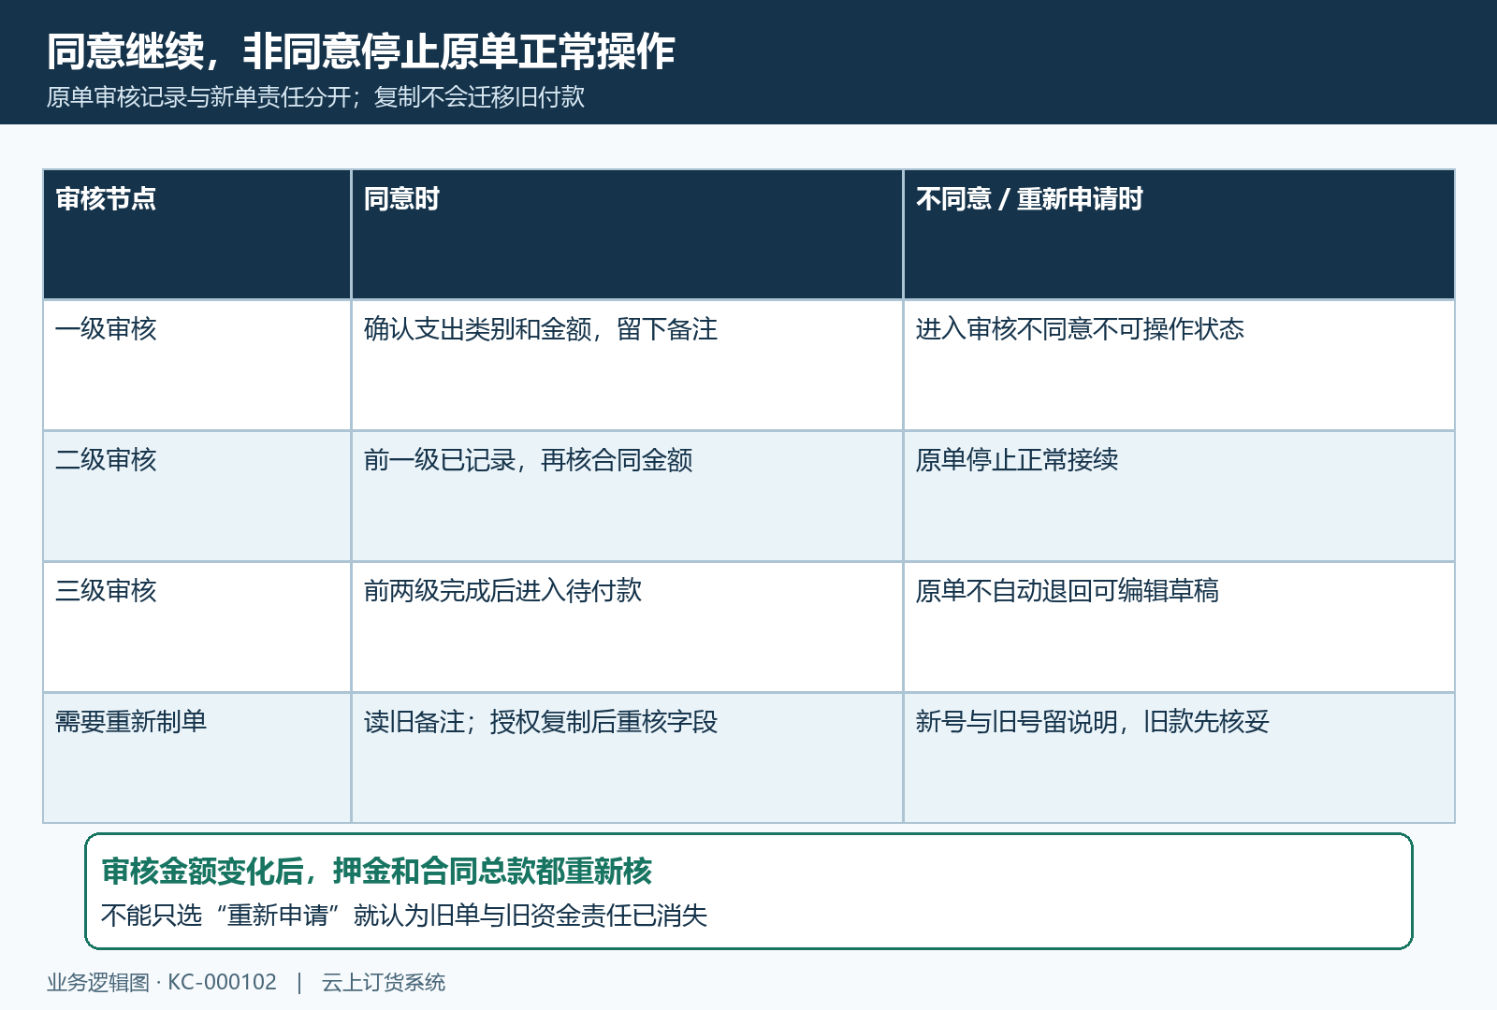
图4：三级审核逐级接续；非同意结果终止原单正常操作，重新制单要保留旧单追查关系。

押金、使用期间和分期约定分别留据
可退押金要同时说明退还条件、期限和责任人。例如300元押金约定设备完好交还后退回，应保存交还确认、损坏争议及实际退款依据。填入300元仅表明约定，不等于已经形成可提现余额或供应商退款到账。到期收到退款、转为下一笔预付款或按约扣除时，按公司已经启用的收款与往来处理路径登记，再把原合同和采购号写入说明。
若使用期间结束但设备仍在续用，先补确认续约是否变更合同总款、押金或付款节点。不能仅把日期延长就假定系统已生成续期费用，更不能复制一张含相同押金的单据后再重复付款。查询“押金情况”只是找到有相应记录的单据，填写零和完全未填不一定进入相同筛选结果；退款清单应逐笔核原金额、退还约定和已有款项，而不是把“有押金”筛选的全部采购额当作应退额。
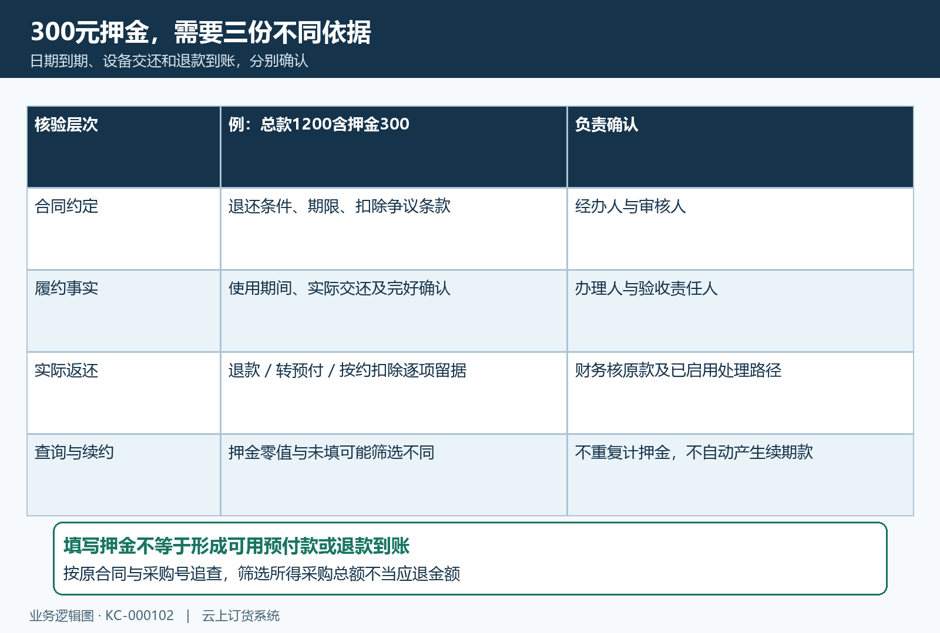
图5：押金条款、交还事实和实际返还分别核验；日期到期不自动证明退款。

按剩余可付金额关联付款，避免重复占用
通过审核后，从原单付款情况或列表中允许的添加付款入口办理。先核采购金额、已付款、待审核付款及已申请金额，使用当前可办理金额，不只看合同总款。示例总款1200元，已付200元、待审100元、已有未完成申请占用150元，当前可新办部分为750元；如果另有同供应商普通付款，先查它是否已经关联本采购，不因为本单仍显示欠款就再次打钱。
付款处理可以使用该供应商可用预付款及线下付款。示例当前可办750元、可用预付100元，决定全额支付时可核100元预付与650元线下的合计；线下部分还应核付款人、账户、付款时间和凭证。公司要求付款附件时按要求上传，对公账户有发票选择要求时一并确认。预付款只使用同供应商当前可用额度，不能拿可退押金字段300元当作可用预付。
若启用付款申请，申请成功后应检查申请号、关联采购号、申请金额和状态，再由后续财务节点办理。它不等于银行卡已经付款，也不能把申请金额与其后生成的付款再次相加。添加付款成功后仍要读关联付款的实际状态、已付变化和剩余可办金额；待确认、待审核的款项先查原记录，不重新新增一笔。付款方式是现款或分期，不改变这项逐笔核验要求。
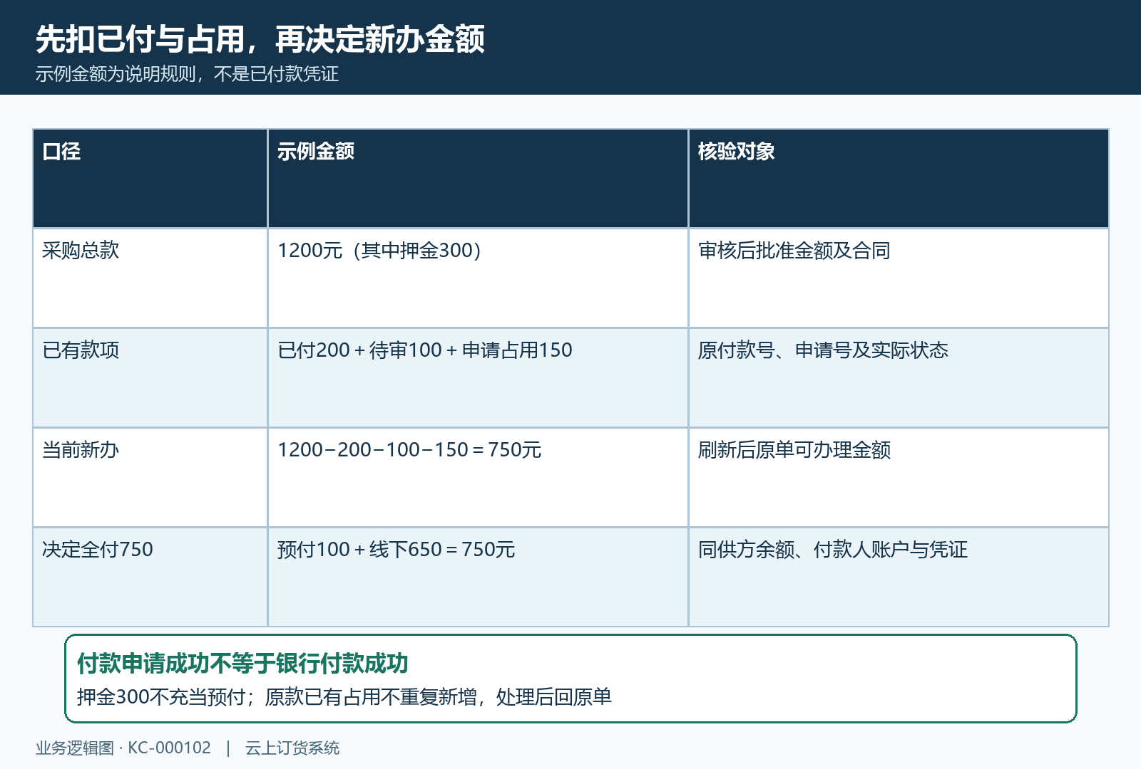
图6：示例1200减去已付200、待审100及申请占用150，剩余750；押金不充当预付。

从合同、付款和操作日志回查异常
找不到单据时，先放宽列表默认近期范围和状态筛选，再用原单号、合同编号或供应商查找，检查购买内容、类别、存放点、付款方式等临时筛选是否仍生效。有的账号只能查看自己制单或授权供应商范围，记录不存在与无权查看要分别处理；不要为“搜索不到”重复建一张。列表日期筛选与使用期间是不同含义，不能用合同起始日期替代列表范围。
审核后金额与合同不符，沿原单详情看各级审核金额和备注，再看操作日志的操作者、动作和时间。已有关联付款时先核款项状态和归属，再决定修正方案。草稿或已作废单据出现删除入口也不意味着可以直接删除：已有有效付款会阻止删除，相关真实资金必须先按财务流程核妥。强制完成不等于付清，采购作废也不能替代银行退款，不为清理列表随意触发这类操作。
交接时保留采购号、合同编号、批准金额、押金约定、各级结果、付款及申请号、尚未解决的问题和处理人。经办人确认用途与履约，审核人确认金额和归类，财务确认实际款项及剩余责任；三方依据同一原单收口，才能在合同到期、再次付款或人员交接时继续追查。接续前确认本公司启用的其他采购模式、审核配置及原单当前节点，按实际可用按钮办理并回原号核返回结果。
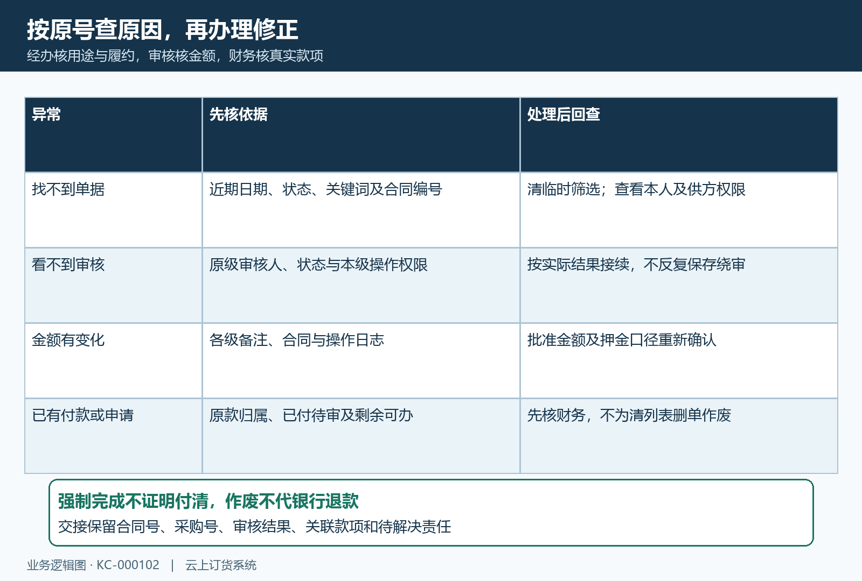
图7：按原采购号区分范围、权限、审核和款项异常，再核处理后的原结果。

下一步学习
本篇完成后可继续学习供应商预付款与供应商对账，核对实际支出、可用余额和供应商往来。

